# **I Puebla Clásica**

**MT-40368** - Web: <https://viaje.mt/rjf>

**6 días y 5 noches**

Desde $8499 MXN | CPL + 0 IMP

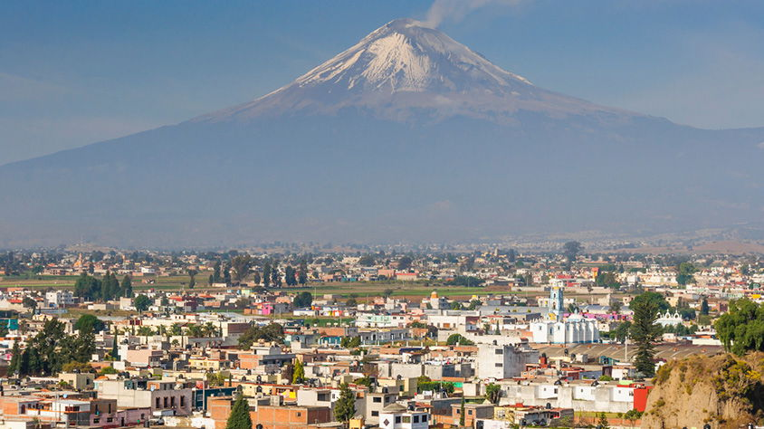

**Solo Terrestre**

#### **I SALIDAS**

Diarias

#### **I PAISES**

México.

#### **I CIUDADES**

Puebla, Cholula, Tonantzintla, Acatepec, Zacatlán de las Manzanas, Atlixco.

#### **I ITINERARIO**

**DÍA 1.**

**PUEBLA**

Llegada a la ciudad de Puebla. Los recibiremos en Puebla, punto de contacto central de Autobuses Puebla CAPU en la rampa principal de llegada. Nuestros representantes se encontrarán esperándolo 5 minutos antes de la llegada con una paleta con su nombre. Traslado a su hotel. Día libre para realizar sus actividades personales. Alojamiento.

**DÍA 2. CITY TOUR PANORÁMICO – FUERTES DE LORETO Y GUADALUPE –**

**TÚNELES DE XANENETLA – TELEFÉRICO**

Comenzaremos nuestra visita por la bella ciudad de Puebla realizando un paseo panorámico para conocer los principales puntos del centro histórico y los fuertes de Loreto y Guadalupe, donde se desarrolló la batalla histórica del 5 de Mayo, tendremos la oportunidad de subirnos al teleférico, bellos paisajes de fotografía que podremos captar a través de nuestra mirada, mercados, plazuelas y lugares curiosos ubicaremos a través de este singular recorrido, la hora de llegada deberá ser antes de las 12:00 hrs. Adicionamos un recorrido especial por los túneles de Xanenetla, Historia, leyenda y mito reunidas en un mismo espacio a través de un circuito de 110 metros de longitud y 6 metros bajo la ciudad. Traslado al hotel y alojamiento.

**DÍA 3.**

**CHOLULA – MUSEO DE SITIO – TÚNELES INTERIORES DE LA PIRÁMIDE – SANTUARIO DE LOS REMEDIOS – TONANZINTLA – ACATEPEC – ESTRELLA DE PUEBLA.**

En este recorrido tendremos la oportunidad de conocer una de las ciudades prehispánicas más antiguas del continente, lo que pareciera una montaña en realidad es la pirámide más grande del mundo en cuanto a su base, comenzaremos con el museo de sitio donde podremos obtener una perspectiva general de la cultura cholulteca, continuaremos el recorrido accediendo a los túneles interiores de la gran pirámide, al salir de los túneles recorreremos la zona arqueológica de la mano de un guía certificado, para finalizar la tarde visitaremos 2 iglesias impresionantes, San Francisco Acatepec y Santa María Tonanzintla dignas representantes del Barroco indígena, al finalizar la tarde recorreremos la nueva zona de la ciudad, Angelópolis y su imponente Estrella de Puebla desde donde observaremos una panorámica de la ciudad verdaderamente espectacular. Alojamiento.

**DÍA 4. ZACATLÁN DE LAS MANZANAS – CASCADA DE TULIMAN – BARRANCA DE LOS JILGUEROS – MURALES – MUSEO DE RELOJERÍA - EXCONVENTO FRANCISCANO – TEMPLO SAN PEDRO Y SAN PABLO – CHIGNAHUAPAN – SANTUARIO DE LA INMACULADA CONCEPCIÓN - TEMPLO DE SANTIAGO APOSTOL – TIENDAS DE ESFERAS NAVIDEÑAS – ZÓCALO – MURALES – LAGUNA DE LOS 9 MANANTIALES**

Con esta visita definitivamente deleitaremos a tus sentidos, pues haremos una visita muy completa a 2 de los pueblos mágicos más cercanos a la ciudad, visitaremos primero la cascada de Tuliman, una caída de agua de más de 200 metros de altura, haremos una breve caminata de montaña para llegar a su base, continuaremos rumbo a la barranca de los jilgueros en Zacatlán, un cañón arbolado con cascadas impresionantes, visitaremos el museo y fabrica del reloj monumental, así como un ex convento del siglo XVII y por supuesto las tiendas de refrescos sidras y vinos, por la tarde nos trasladaremos a Chignahuapan donde visitaremos el Santuario de la Inmaculada concepción Imagen religiosa de más de 12 metros de altura tallada en madera, además las tiendas de esferas navideñas, el zócalo y su iglesia principal, una probadita de lo que la sierra norte nos puede ofrecer

**DÍA 5.**

**ATLIXCO DE LAS FLORES – CRIADERO DE TRUCHAS – MEGA VIVEROS – MURALES DE AYUNTAMIENTO – EXCONVENTO FRANCISCANO**

De reciente denominación se encuentra a no más de 45 minutos, en las faldas del volcán Popocatépetl, es una localidad que se caracteriza por la producción de flores de ornato y árboles frutales., recorremos grandiosos viveros, y un especial criadero de truchas donde observaremos todo el proceso de crecimiento, además el zócalo con sus murales de flores, así como el mercado tradicional de comida y un exconvento franciscano del siglo XVI con excelente panorámica de la ciudad.

**DÍA 6.**

**PUEBLA**

Tiempo libre hasta su salida, a la hora indica traslado de su hotel a la terminal CAPU.

#### **I TARIFAS**

|  |  |  |  |  |
| --- | --- | --- | --- | --- |
| **HOTELES** | **CPL.** | **TRIPLE** | **DOBLE** | **MENOR** |
| HOTEL SAN PEDRO | $ 8,499 | $ 9,059 | $ 9,319 | $ 7,819 |

– Precios indicados en MXN– Los precios cambian constantemente, así que te sugerimos la verificación de estos, y no utilizar este documento como definitivo.– Consultar suplementos de temporada alta

#### **I HOTELES**

|  |  |  |  |
| --- | --- | --- | --- |
| **HOTELES PREVISTOS O SIMILARES** | | | |
| **HOTEL** | **CIUDAD** | **TIPO** | **PAÍS** |
| HOTEL SAN PEDRO | PUEBLA | 4 ESTRELLAS | MEXICO |
| Ésta es la relación de los hoteles prevista en este circuito, sujeta a cambios por razones operativas y de períodos de eventos o temporadas altas, en las que se podría alojar en localidades cercanas | | | |

**Precios vigentes hasta el 15/12/2025**

#### **I EL VIAJE INCLUYE**

● TRANSFER IN-OUT

● 05 NOCHES DE ALOJAMIENTO

● TOUR CHOLULA (ENTRADA A LA ZONA ARQUEOLÓGICA Y ENTRADA A LA ESTRELLA DE PUEBLA, GUÍA CERTIFICADO, SEGURO DE VIAJERO)

● TOUR ZACATLÁN Y CHIGNAHUAPAN CON ENTRADAS INCLUIDAS

● TOUR ATLIXCO CON ENTRADAS INCLUIDAS

● DESAYUNOS DIARIOS (EXCEPTO EL DE LLEGADA)

#### **I EL VIAJE NO INCLUYE**

● BOLETO DE AUTOBÚS/ AVIÓN

● GASTOS PERSONALES

● PROPINAS

● NINGÚN SERVICIO NO ESPECÍFICADO

#### **I NOTAS**

**NOTAS DE LOS HOTELES**

– Los hoteles considerados se ubican en una categoría de 3* y 4*. Todos los hoteles ofrecen desayunos incluidos.

**POLÍTICAS DE CONTRATACIÓN Y CANCELACIÓN**

<https://cdn.mtmedia25.com/contratos/contratoadhesion-astromundo-20241002.pdf>

**Precios indicados en MXN, pagaderos en Moneda Nacional al tipo de cambio del día.**

**Los precios indicados en este sitio web, son de carácter informativo y deben ser confirmados para realizar su reservación ya que están sujetos a modificaciones sin previo aviso.**